Лабораторная работа №7

Казанцев Илья 25 вариант 1ПМ



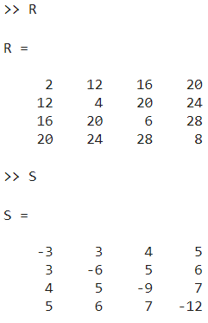

Погрешность вычисления обратной матрицы 6.6613e-16. Не меняется в зависимости от размеров.

Эксперимаентальным путём были выявлены границы размеров при таких вычислениях: n = 25850. При n = 25851 массив превышает максимальный предпочтительный размер массива (5,0 ГБ).



